**MI PRIMER REPOSITORIO**

1. **Instala Git en tu pc y configura tus credenciales**

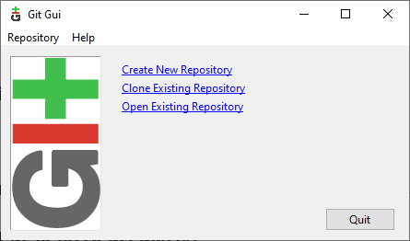

1. **Crea un nuevo repositorio para algún proyecto que tengas (puede ser tu programa de la tarea del diario)**

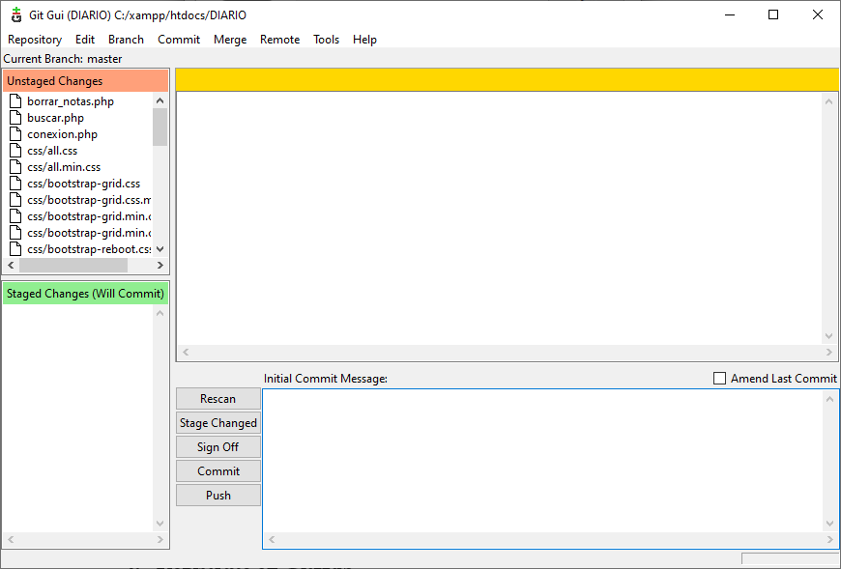

1. **Realiza 2 commits por lo menos en el repositorio local**

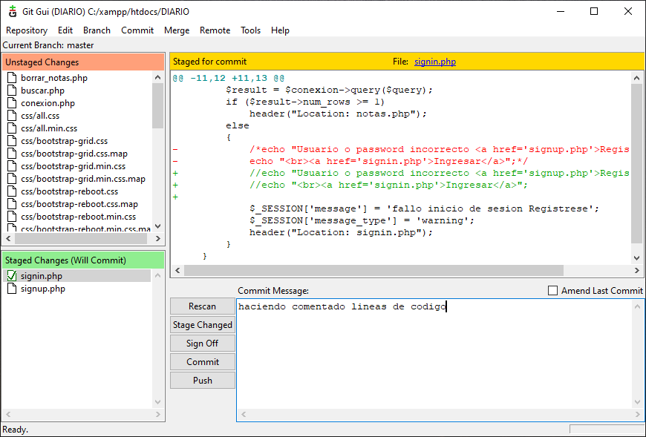

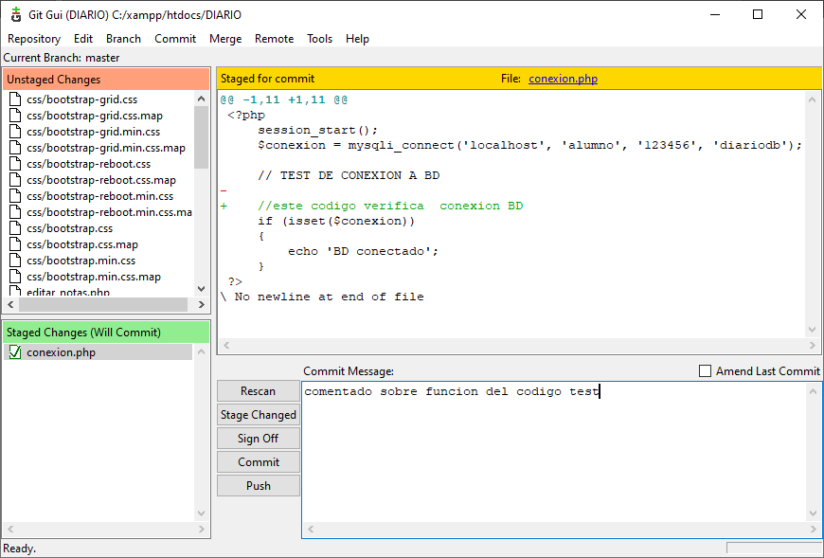

1. **Regístrate en GitHub**

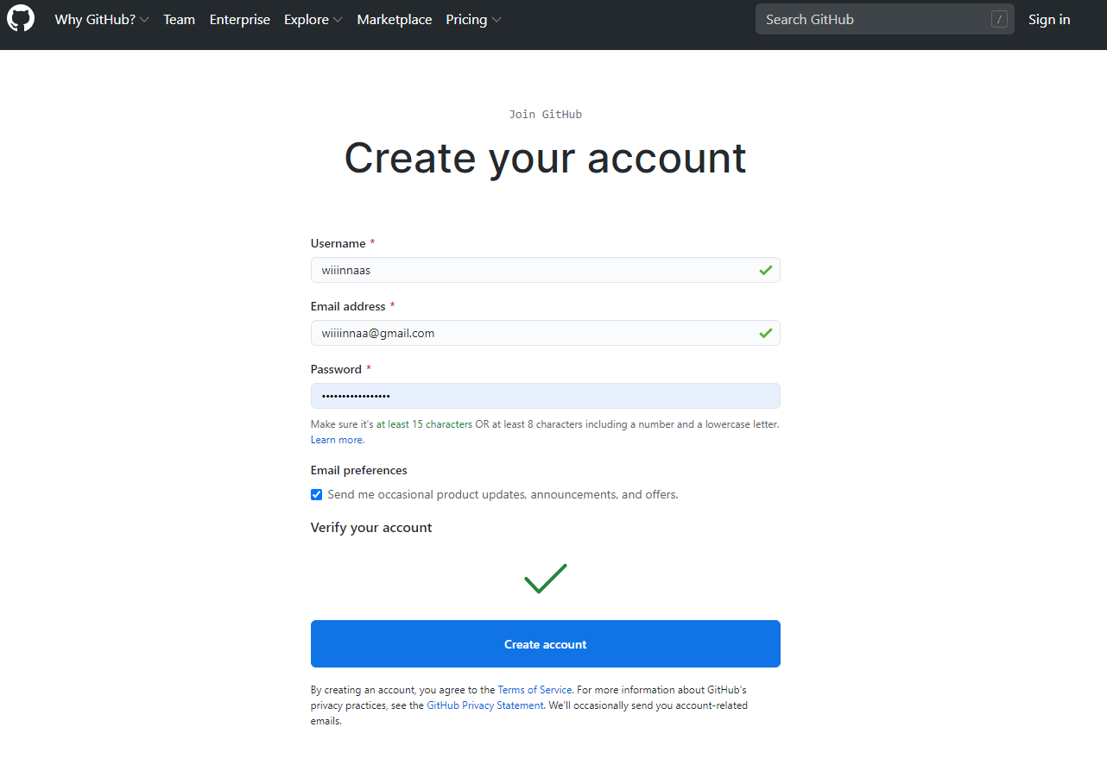

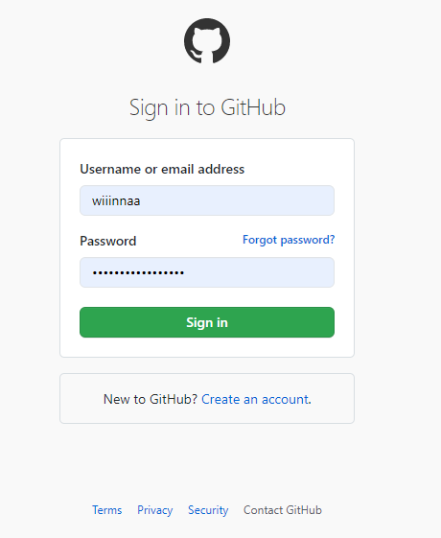

1. **Crea un repositorio remoto público nuevo**

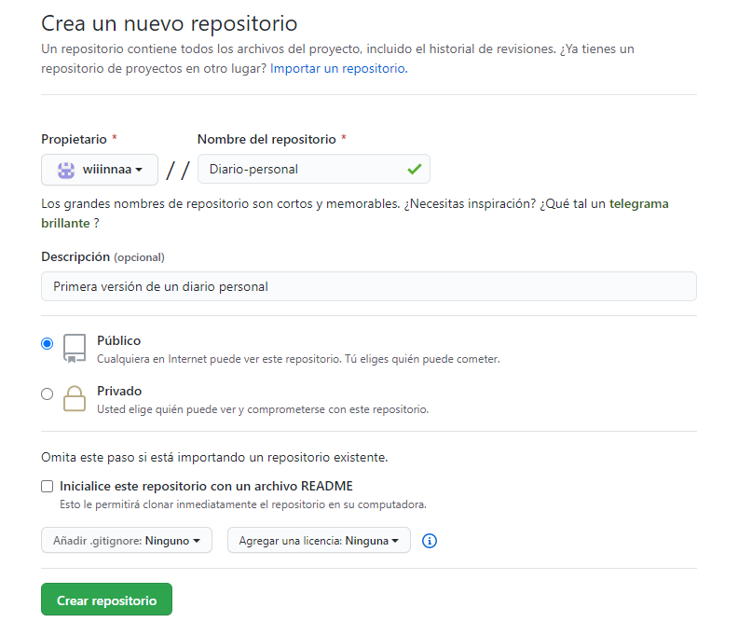

1. **Has push de tu repositorio local al repositorio remoto**

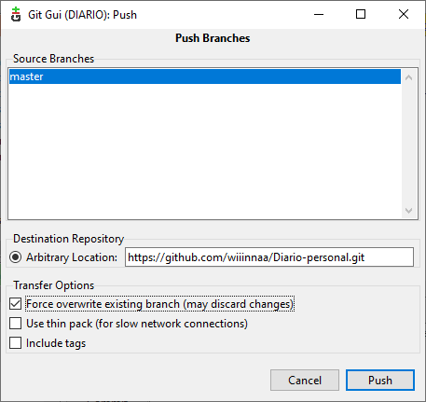

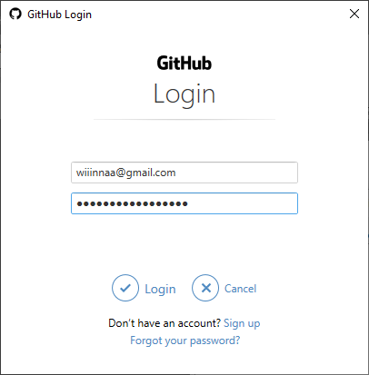

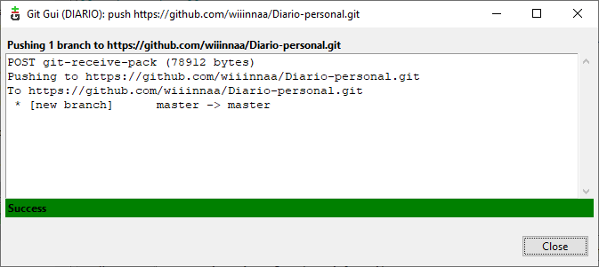

1. **Verifica que el proyecto está cargado en GitHub**

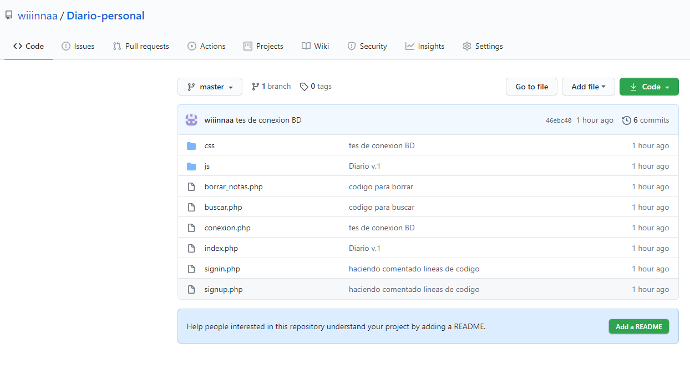

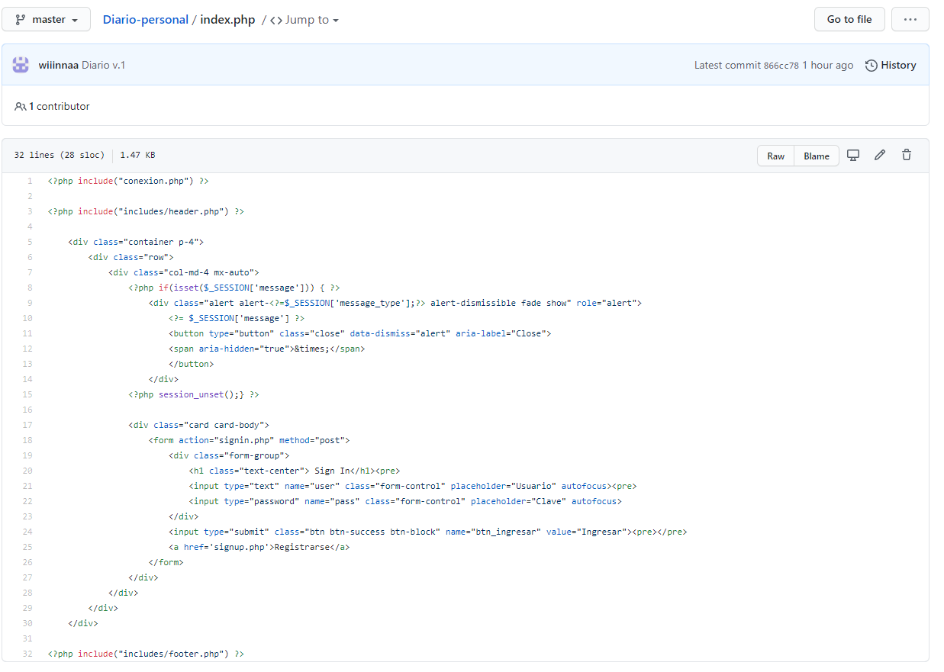

1. **Envía como respuesta a esta tarea la dirección URL del repositorio remoto que usaste**

<https://github.com/wiiinnaa/Tarea-de-programacion-wed.git>